***ИНСТРУКЦИЯ ПО НАСТРОЙКЕ МАРШРУТИЗАТОРА HUAWEI HG-8245***

***Содержание***

*2*

*3*

*4*

*5*

*8*

*8*

*10*

*11*

# 1. Подключение маршрутизатора HG-8245

*A. Подключите один конец адаптера питания к разъему на задней панели HG-8245, а другой конец - к розетке питания.*

*B. Подключите оптический кабель, проложенный от оборудования провайдера в вашу квартиру, к порту* ***OPTICAL*** *на задней панели HG-8245.*

*C. Вставьте один конец кабеля Ethernet в порт 1 или 2 на задней панели устройства, а другой конец кабеля подключите к адаптеру Ethernet на компьютере.*

*D. Вставьте один конец телефонного кабеля в порт Tel1 на задней панели устройства, а другой конец кабеля подключите к Вашему телефону.*

*E. Вставьте один конец кабеля Ethernet в порт 3 или 4 на задней панели устройства, а другой конец кабеля подключите к порту* ***IPTV – приставки (STB).***

***Конфигурация портов маршрутизатора задается со стороны станционного оборудования. Ниже приведен пример с использованием LAN1 и LAN2 портов под ПК, а LAN3 и LAN4 под IPTV.***

*Сброс настроек к заводским установкам можно выполнить с помощью аппаратной кнопки* ***RESET****. Выходное отверстие этой кнопки расположено на боковой стороне маршрутизатора. Для активации кнопки вставьте тонкую скрепку в отверстие (при включенном устройстве), нажмите и удерживайте ее в течение 5 секунд, затем удалите скрепку.*

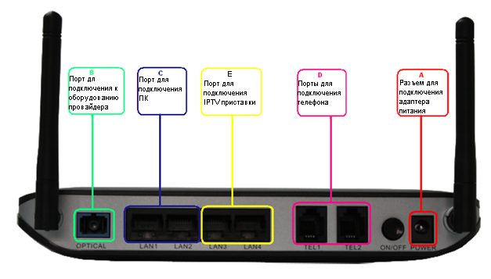

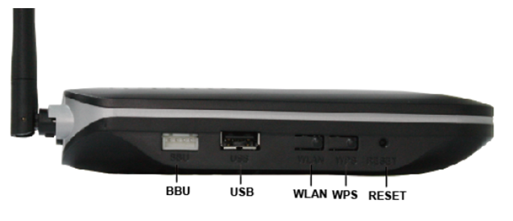

# 2. Настройка сетевой карты в ОС Windows XP

*Включите компьютер и дождитесь загрузки операционной системы.*

*Далее необходимо настроить IP-адрес Вашего сетевого подключения.*

1. *Нажмите кнопку* ***Пуск*** *и перейдите в раздел* ***Панель управления*** *>* ***Сеть и подключения к Интернету*** *>* ***Сетевые подключения.***
2. *В окне* ***Сетевые подключения*** *щелкните правой кнопкой мыши по соответствующему* ***Подключению по локальной сети*** *и выберите пункт* ***Свойства*** *в появившемся контекстном меню.*



1. *В окне* ***Подключение по локальной сети*** *–* ***свойства,*** *на вкладке* ***Общие,*** *в разделе* ***Компоненты, используемые этим подключением*** *выделите строку* ***Протокол Интернета (TCP/IP)****. Нажмите кнопку* ***Свойства.***

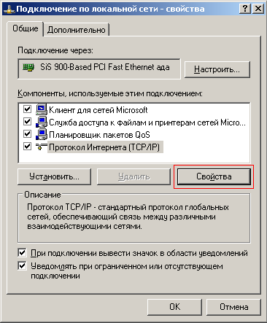

1. *Установите переключатель в положение* ***Использовать следующий IP-адрес****.*

*IP-адрес: 192.168.100.2*

*Маска подсети: 255.255.255.0*

*Основной шлюз: 192.168.100.1*

*DNS-серверы: 213.177.96.1, 213.177.97.1*

*Нажмите кнопку* ***ОК***

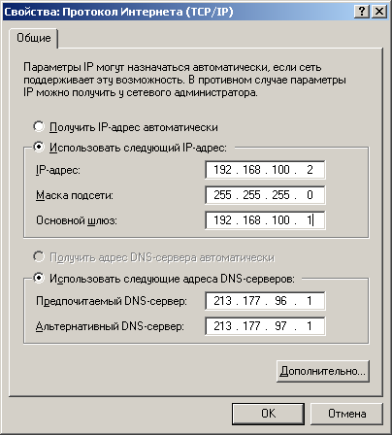

*Нажмите кнопку* ***ОК*** *в окне* ***Подключение по локальной сети – свойства***

# 3. Настройка маршрутизатора

*Подключение к web-интерфейсу.*

*1. Запустите web-браузер к примеру Internet Explorer.*

*2. В адресной строке web-браузера введите IP-адрес маршрутизатора (по умолчанию -****http://192.168.100.1****). Нажмите клавишу* ***Enter****.*

*3. На открывшейся странице введите имя пользователя и пароль администратора для доступа к web-интерфейсу маршрутизатора (по умолчанию имя пользователя –* ***telecomadmin****, пароль –* ***admintelecom****). Нажмите кнопку* ***Login***

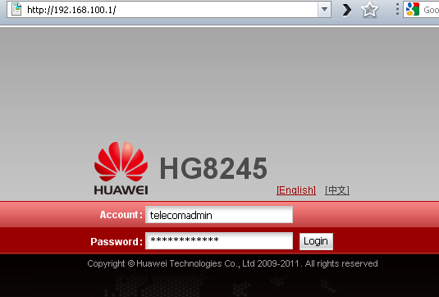

*Восстановление заводских настроек.*

*Что бы сбросить настройки маршрутизатора к заводским установкам выберите на странице вкладку* ***System tools*** *и слева в меню выберите пункт* ***Restore Default Configuration****. Нажмите кнопку Restore Default Configuration. В появившемся окне нажмите* ***ОК****.*

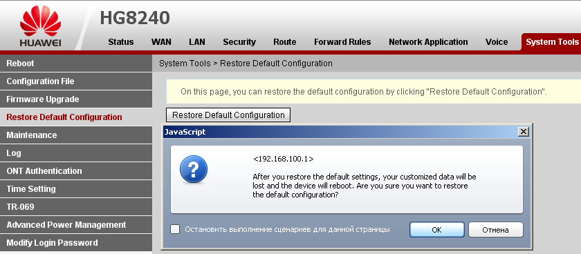

# 3.1 Настройка РРРоЕ подключения.

Для настройки маршрутизатора в режим Bridge никаких операций совершать не надо.

Для настройки абонентского устройства в режим Router необходимо выполнить следующие действия

1. *Перейдите на вкладку* ***LAN,*** *отметьте галками соответствующие порты* ***LAN1*** *и* ***LAN2***

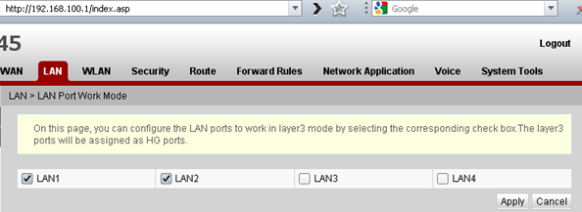

*Нажмите кнопку* ***Apply****.*

*Если не отметить один из портов LAN1 или LAN2 галкой то PPPoEподлкючение необходимо будет поднимать на компьютере, и компьютеры подключенные к портам LAN1 и LAN2 не смогут обмениваться данными.*

*2. На вкладке* ***WLAN***

*Необходимо задать имя точки доступа* ***SSID Name****(по умолчанию WirelessNet), режим аутентификации* ***Authentification mode*** *, метод шифрования* ***Encryption mode*** *и пароль к WiFi* ***WPA PreSharedKey****. Нажмите Apply.*

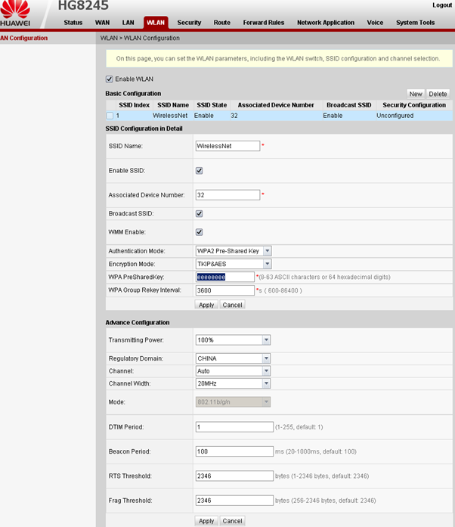

*По завершению настройки необходимо нажать* ***две*** *кнопки* ***Apply*** *в середине и внизу страницы. Если одна из них не будет нажата, то при переходе к следующему шагу, часть настроек не будет сохранена.*

*Если оставить конфигурацию WiFi подключения без изменений, то к Вашей WiFi точке доступа сможет подключится любое устройство, поддерживающее WiFi.*

*3. Перейдите в раздел* ***WAN***

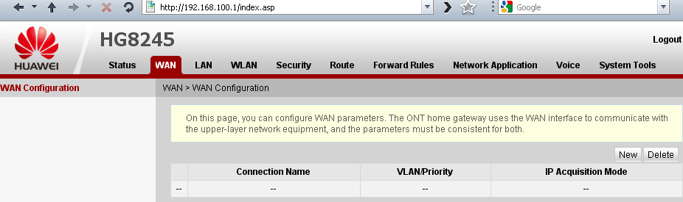

*Нажмите на кнопку* ***New*** *для создания нового подключения*

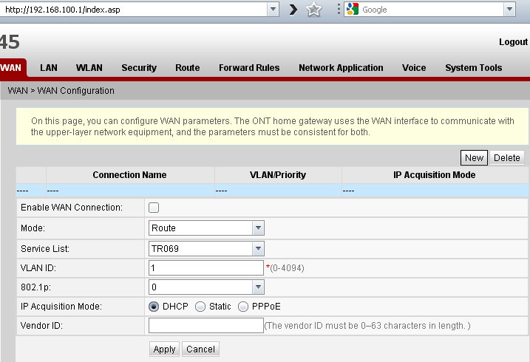

Поставьте галку **Enable WAN Connection**, значение **Service List** выберите **INTERNET**.

Измените значение **VLAN ID** на 300.

**IP Acquisition Mode** измените на РРРоЕ.

Поставьте галку **Enable NAT**.

Логин и пароль введите в соответствии с договором с Ростелеком о предоставлении услуг. В пункте Binding options расставите галки **LAN1, LAN2 и SSID1.**

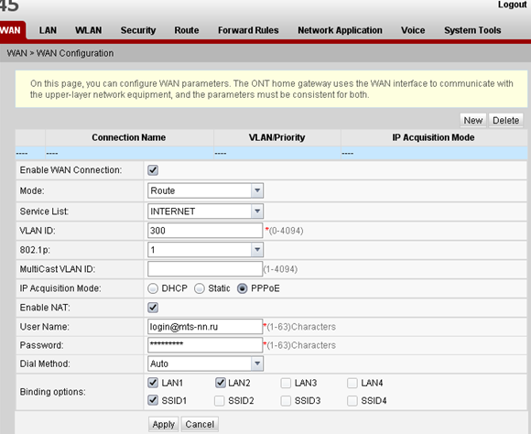

Нажмите **Apply**.

Если какую-нибудь галку из **LAN1, LAN2** или **SSID1**(WiFi подключение)не поставить, то выход в интернет с этого порта будет невозможен, но компьютеры подключенные к LAN портам или через WiFi смогу обмениваться данными.

# 3.2 Настройка IPTV

Для работы IPTV на маршрутизаторе не нужно выполнять никаких настроек. Достаточно подключить Ethernet провод от ***IPTV – приставки (STB)***  *в LAN3 или LAN4 порт маршрутизатора и настроить IPTV.*

# 3.3 Настройка VоIP

Настройка VoIP одинаковая для следующих устройств: HG 8240/8245

В разделе WAN нажмите кнопку **New**.

1. Настройка Поставьте галку **Enable WAN Connection**, значение **Service List** выберите **VOIP**. Измените значение **VLAN ID** на 400. **IP Acquisition Mo**de измените на **DHCP**. Нажмите **Apply**

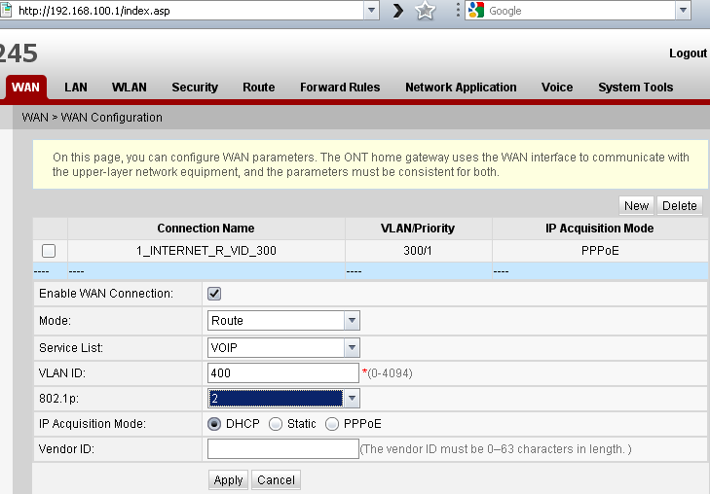

2. Далее перейдите на вкладку **Voice> VoIP Basic Configuration**

Задайте **Primary Proxy address** и **Home Domain** 10.200.24.10. IР адрес можно уточнить в службе техподдержки Ростелеком.

**Signaling Port** и **Media Port** выберите название **WAN** подключения для **VOIP**

**Digitmap** задайте **[24]xxxxxx|x.S**

Нажмите **Apply**.

Поставьте галку **Enable User**.

**Register user name** и **Auth User Name** - SIP-логин. Заводится в соответствии с нарядом, полностью учитывая код города. Пример наряда:

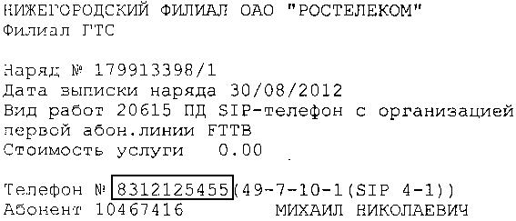

**Password** – SIP-пароль

**Associated POTS –** номер физического порта телефона на задней панели HG8245 **TEL1** или **TEL2.**

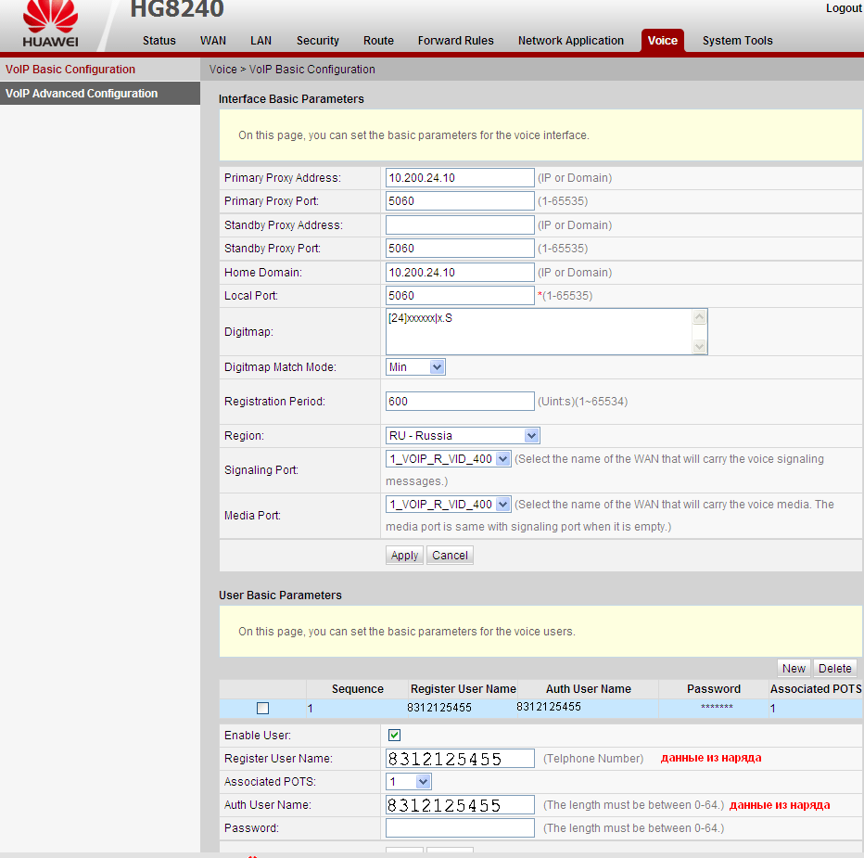

# 4. Выбор режима аутентификации

Перейдите в раздел **System Tools,**  слева в меню выберите **ONT Authentication.** Выберите режим аутентификации паролем, поставив мышкой точку около слова **Password.** Ниже введите пароль аутентификации, пароль указан в регистрационной форме абонента. Так же его можно узнать при звонке в Бэк-офис.

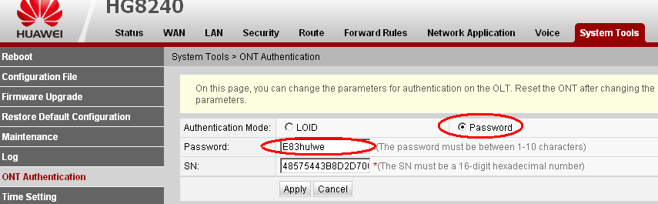

# 5. Cохранение конфигурации.

Перейдите в раздел **System Tools,**  слева в меню выберите **Configuration File.**  Нажмите кнопку **Save Configuration.**

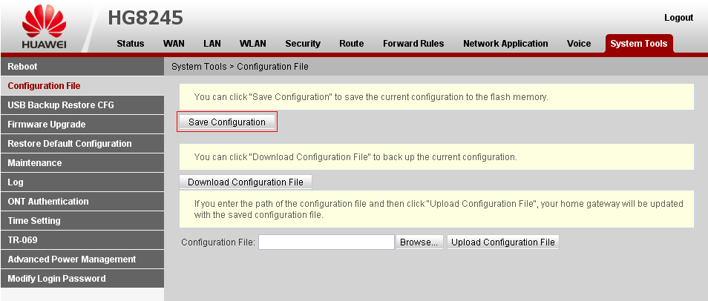

В появившемся окне нажмите OK.

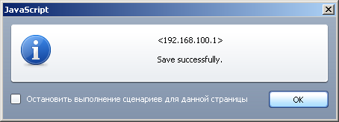

Если после настройки маршрутизатора Вы не сохраните файл конфигурации, то при следующей перезагрузке(выключении/включении) устройства, настраивать его нужно будет заново.

Согласовано:

Начальник ЦСПД В.Н. Щербань

Разработали:

Ведущий инженер участка ТОСО Alcatel СЦ А.В. Белозерцев

Инженер-программист УСПД ЦСПД ГЦТЭТ НГТС Д.И. Селин